臺北市立大同高級中學 107學年度第1學期 國中 綜合活動 領域
第 七 次會議紀錄
- 時間：民國107年12月6日(星期四) 9時10分至11時00分
- 地點：童軍教室
- 出席人員：應出席 9人，列席 0 人；實際出席 8 人，列席 0 人 （見簽到表）
- 主席：蔡麗苑 記錄：王禹智
- 主席致詞：
- 下週因領召研習，故期末領域會議延至12/20(四)，領域合照事宜確認後再轉知領域夥伴。
- 可可夜總會生命教育電影欣賞，欣賞完畢。
- 研習內容：
- 生命、親子議題討論：當生命出現轉變如生兒育女，生命的重心轉變，從職涯至家庭，且家人對個人的成長重要影響。
- 夥伴一分享自身親人離去之失落經驗及失落所學習到與人告別、個人之心情調適、整理，更反思個人對於自己未來之規劃。
- 夥伴二分享書籍「一個人的老後」，當老後面對一個人的生活需要做哪些準備，且準備老年三友「老友、老伴及老本」。
- 夥伴三分享分享童年於鄉下長大，與祖父母相處經驗且面對生離死別之信仰及觀點，認同最重要是離去者是否被在世者記憶更為深刻。同時，退休後期待從事之田園生活，到時物慾會降低許多，如何把重心回歸個人。
- 夥伴四同時屬隔代教養之孩子，面對電影中如何與家人和解之議題，現實生活仍有許多的困難需要學習。
- 夥伴五分享個人面對父母照顧之付出與自責以、調解父母與手足之關係及另一半的互動和心理支持。
- 夥伴六家人感情親密，常有不同的旅行，亦因為緊密的情誼讓家人共同克服許多困難。
- 夥伴七「當這世界上沒有人在想念你時，你就會消失。」想到親友沒有伴侶的陪伴之後世，且在未來容易被忘記，感受到人生的無常，且對現在更加珍惜。
- 夥伴八從影片中看到是家人因為愛及經歷不同事件的緣故調整條件，從有條件的愛直至沒有任何條件。
- 感謝各位夥伴今日參予和分享。
- 臨時動議：無
- 散會：民國107年12月6日 11 時 00分

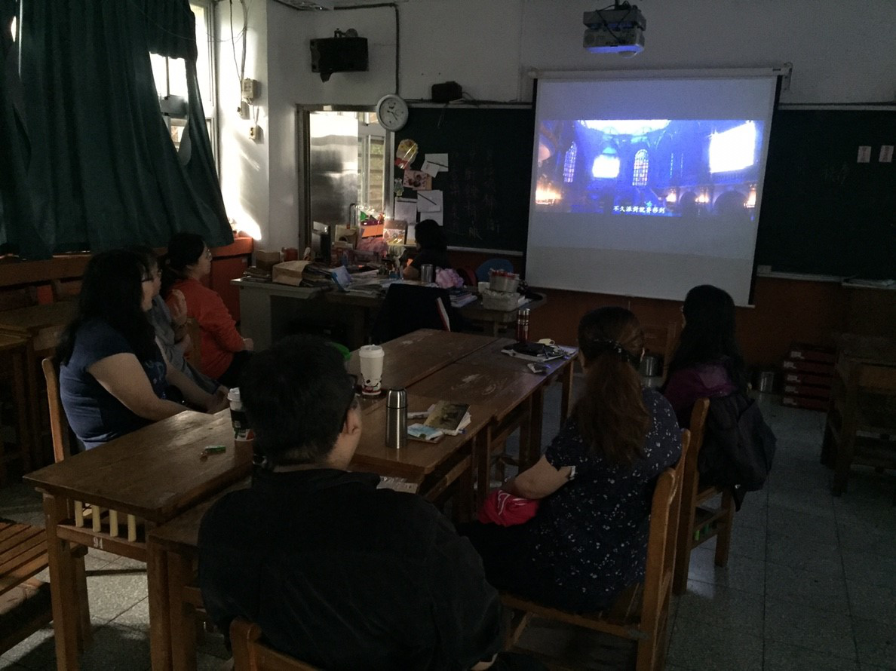 | 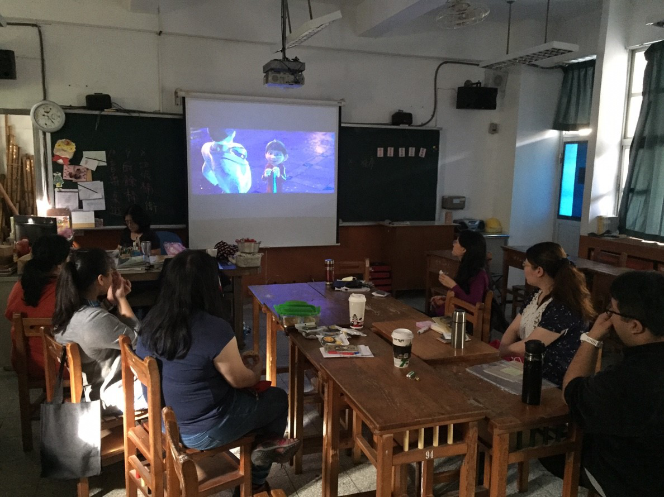
可可夜總會電影欣賞 | 可可夜總會電影欣賞
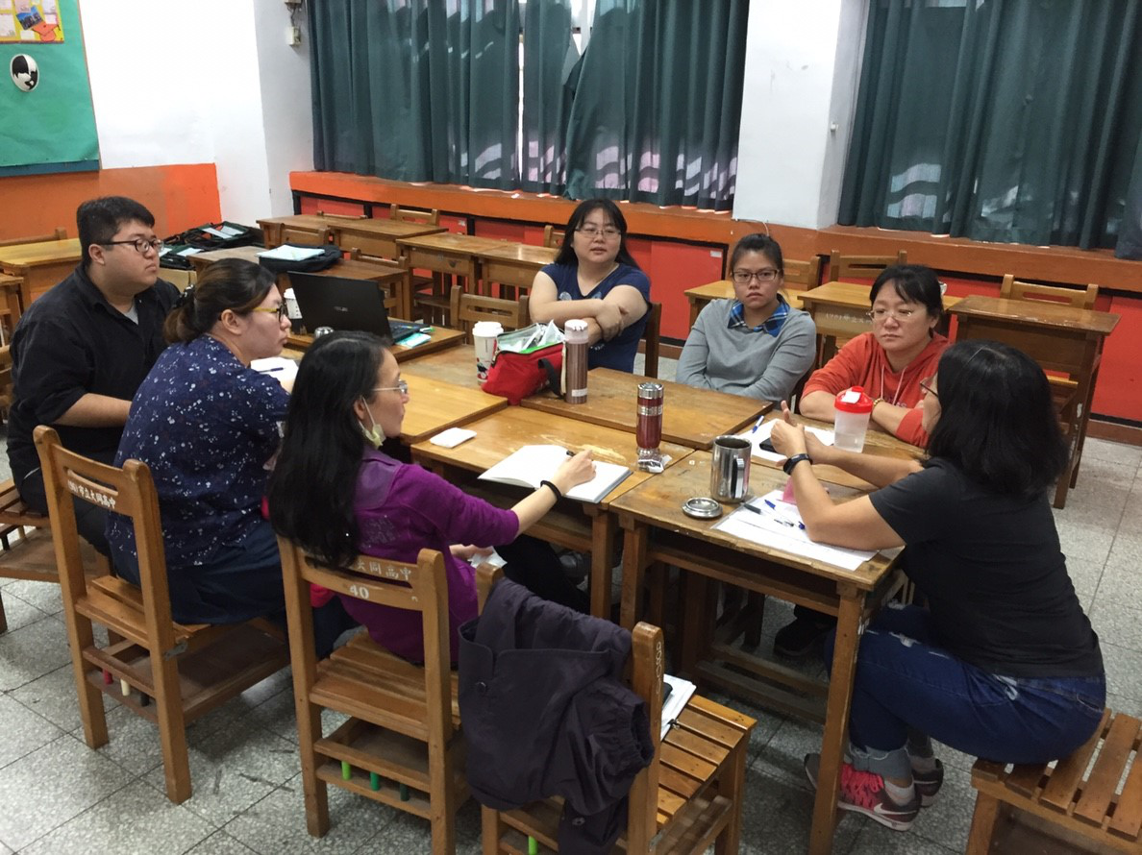 | 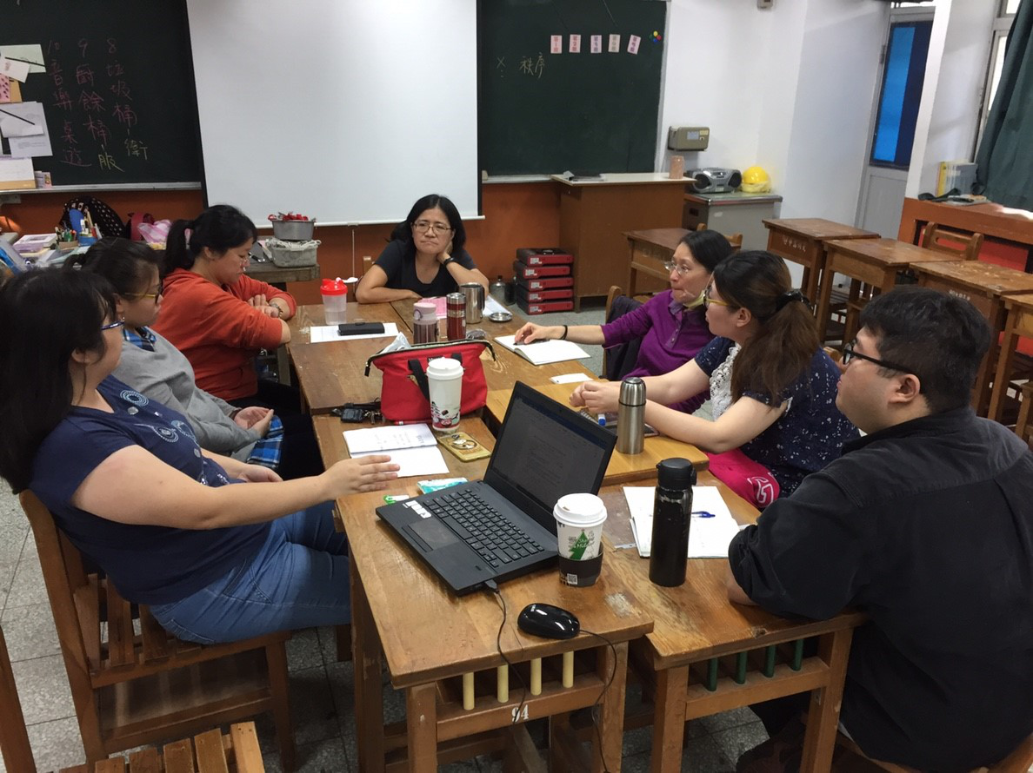
電影心得討論及個人經驗分享 | 電影心得討論及個人經驗分享

